Volume 01. AMR Foundations and System Architecture

06. AMR System Architecture · AMR 시스템 아키텍처

06.01 AMR System Overview · AMR 시스템 개요
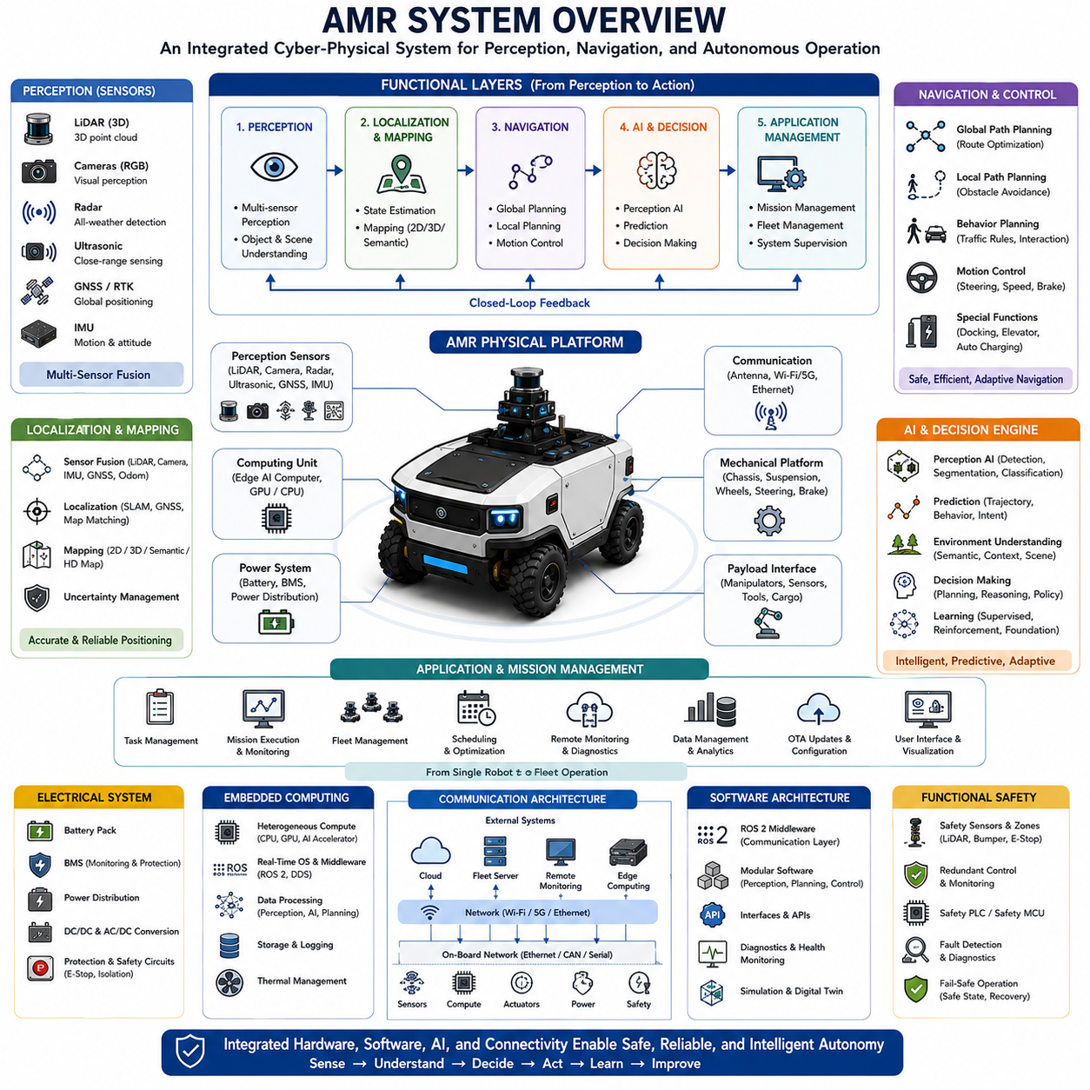
자율이동로봇(Autonomous Mobile Robot, AMR)은 기계공학(Mechanical Engineering), 전기전자공학(Electrical Engineering), 센서 기술(Sensing Technology), 인공지능(Artificial Intelligence, AI), 임베디드 컴퓨팅(Embedded Computing), 통신 네트워크(Communication Network), 그리고 자율 의사결정(Autonomous Decision-making)을 하나의 통합 플랫폼으로 결합한 지능형 사이버-물리 시스템(Cyber-Physical System)이다. 기존의 자동화 장비가 미리 정의된 경로나 고정된 순서를 따라 동작하는 것과 달리, AMR은 주변 환경을 지속적으로 인식하고, 자신의 위치를 추정하며, 환경 변화를 이해하고, 안전한 이동 경로를 계획하며, 임무를 수행하고, 실시간 운용 상황에 맞추어 행동을 스스로 조정한다. 전체 시스템은 센싱(Sensing), 추론(Reasoning), 계획(Planning), 제어(Control), 실행(Execution)이 지속적으로 정보를 교환하는 폐루프 구조(Closed-loop Architecture)로 동작하여 신뢰성 높은 자율 운용을 실현한다. 따라서 AMR은 하나의 기술이 아니라 여러 공학 분야가 긴밀하게 통합되어 공동의 운용 목표를 수행하는 복합 시스템이라 할 수 있다.
가장 상위 수준에서 AMR 시스템은 원시 환경 정보를 지능적인 물리적 행동으로 변환하는 여러 기능 계층(Functional Layer)으로 구성된다. 물리 플랫폼(Physical Platform)은 구조적 지지, 이동성, 전력 공급, 적재 능력을 제공하는 기반 계층이다. 그 위에는 다양한 센서를 이용하여 주변 환경을 관찰하는 인지 시스템(Perception System)이 위치한다. 위치추정 및 지도작성(Localization and Mapping) 계층은 로봇의 현재 위치를 계산하고 내부 환경 지도를 유지한다. 내비게이션 시스템(Navigation System)은 임무 목표를 향한 안전하고 효율적인 이동 경로를 생성하며, 인공지능은 환경을 해석하고 미래 상황을 예측하며 자율 의사결정을 지원한다. 마지막으로 응용 소프트웨어(Application Software)는 임무를 관리하고 운용 절차를 조정하며 외부 시스템과 통신하고 전체 로봇의 동작을 감독한다. 이들 각 계층은 서로 긴밀하게 의존하므로 시스템 통합(System Integration)은 AMR 개발에서 가장 중요한 공학적 과제 가운데 하나이다.
기계 서브시스템(Mechanical Subsystem)은 자율주행을 가능하게 하는 물리적 이동 기반을 제공한다. 차체(Chassis)의 설계는 구조 강성, 적재 능력, 환경 내구성, 배터리·센서·컴퓨팅 장치·응용 장비의 장착 공간을 결정한다. 구동 시스템(Drive System)은 전기 모터(Electric Motor), 변속기(Transmission), 바퀴(Wheel)를 이용하여 추진력을 생성하고, 조향 시스템(Steering System)은 플랫폼 구조에 따라 이동 방향을 제어한다. 또한 서스펜션(Suspension), 제동 시스템(Braking System), 진동 제어(Vibration Management)는 차량 안정성, 센서 정확도, 운용 안전성에 직접적인 영향을 미친다. 따라서 기계 플랫폼은 실내 환경뿐 아니라 험준한 실외 환경에서도 내비게이션 정확도, 인지 성능, 에너지 효율, 장기 신뢰성을 결정하는 핵심 요소가 된다.
전기 아키텍처(Electrical Architecture)는 전체 로봇 시스템에 전력을 공급하고 분배하며 관리하는 역할을 수행한다. 배터리(Battery)는 이동형 전원을 제공하고, 배터리 관리 시스템(Battery Management System, BMS)은 전압, 전류, 온도, 충전 상태(State of Charge), 배터리 건강 상태를 지속적으로 모니터링한다. 전력 분배 장치(Power Distribution Unit)는 모터, 센서, 컴퓨터, 통신 장치, 보조 장비에 안정적으로 전력을 공급하며, 전압 변환기(Voltage Conversion Module)는 다양한 전자 장치에 필요한 전압을 제공한다. 또한 비상정지 회로(Emergency Stop Circuit)와 기능안전 하드웨어(Functional Safety Hardware)는 위험 상황에서 신속하게 전원을 차단하여 시스템을 보호한다. 견고한 전기 설계는 과부하, 전기적 이상, 환경 변화로부터 핵심 장치를 보호하면서 안정적인 시스템 운용을 가능하게 한다.
인지 시스템(Perception)은 로봇과 주변 환경을 연결하는 감각 인터페이스(Sensory Interface)이다. 다양한 센서는 서로 다른 물리적 원리를 이용하여 물체, 지형, 시설물, 이동 장애물을 동시에 관찰한다. LiDAR는 3차원 기하 정보를 측정하고, 카메라(Camera)는 시각 정보를 획득하며, 레이더(Radar)는 악천후에서도 장애물을 탐지하고, 초음파 센서(Ultrasonic Sensor)는 근거리 장애물을 감시한다. GNSS는 전역 위치를 제공하며, 관성측정장치(Inertial Measurement Unit, IMU)는 차량의 움직임을 측정한다. 각각의 센서는 장점과 한계를 가지고 있으므로, 다중 센서 융합(Multi-Sensor Fusion)을 통해 정확하고 강인한 환경 모델(Environment Model)을 구축한다. 인지 소프트웨어는 원시 센서 데이터를 객체(Object), 주행 가능 지형(Traversable Terrain), 자유 공간(Free Space), 교통 요소(Traffic Participant), 위험 요소(Hazard)와 같은 의미 있는 정보로 변환하여 자율주행에 활용한다.
위치추정 및 지도작성(Localization and Mapping)은 로봇이 현재 어디에 있으며 주변 환경이 어떻게 구성되어 있는지를 판단하는 기능이다. 위치추정 알고리즘은 휠 오도메트리(Wheel Odometry), 관성항법(Inertial Navigation), LiDAR SLAM, Visual SLAM, GNSS, 레이더 위치추정(Radar Localization), 의미론적 랜드마크(Semantic Landmark Recognition)를 결합하여 로봇의 자세(Pose)를 지속적으로 계산한다. 동시에 지도작성 시스템은 기하학적 지도(Geometric Map), 의미 지도(Semantic Map), 또는 고정밀 지도(High-definition Map)를 생성하여 내비게이션과 장기 자율주행을 지원한다. 현대의 위치추정 시스템은 각 센서의 신뢰도를 지속적으로 평가하며 환경 변화에 따라 센서 융합 전략을 동적으로 조정한다. 정확한 위치추정은 모든 자율 의사결정의 공간적 기반이 된다.
내비게이션(Navigation)은 위치 정보와 임무 목표를 실제 차량의 움직임으로 변환하는 기능이다. 전역 경로 계획(Global Planning)은 알려진 환경에서 효율적인 이동 경로를 생성하며, 지역 경로 계획(Local Planning)은 이동 장애물을 피해 안전한 궤적(Trajectory)을 실시간으로 생성한다. 차량 제어(Motion Control)는 계획된 궤적을 조향, 가속, 제동, 차량 안정화 명령으로 변환하면서 기계적 제약과 안전 요구사항을 동시에 만족시킨다. 또한 현대의 내비게이션은 교통 관리(Traffic Management), 행동 계획(Behavior Planning), 도킹(Docking), 엘리베이터 연동(Elevator Interaction), 자동 충전(Charging), 다중 로봇 협업(Multi-Robot Coordination)까지 포함한다. 즉, 최신 내비게이션은 단순히 미리 정의된 경로를 따라가는 것이 아니라 환경 변화와 임무 우선순위에 맞추어 지속적으로 이동 전략을 수정하는 지능형 시스템이다.
인공지능(AI)은 현대 AMR의 인지적 엔진(Cognitive Engine) 역할을 수행한다. 딥러닝(Deep Learning)은 객체 탐지(Object Detection), 의미론적 분할(Semantic Segmentation), 지형 분류(Terrain Classification), 이상 탐지(Anomaly Detection), 환경 이해(Environmental Understanding)를 수행한다. 강화학습(Reinforcement Learning)은 실제 운용 경험을 통해 내비게이션 전략을 지속적으로 최적화하며, 멀티모달 AI(Multimodal AI)는 기하 정보, 영상 정보, 관성 정보, 레이더 정보, 문맥 정보를 하나의 장면 표현(Scene Representation)으로 통합한다. 파운데이션 모델(Foundation Model)은 일반화된 추론 능력, 언어 이해(Language Understanding), 적응형 문제 해결 능력을 제공하여 로봇의 활용 범위를 크게 확장한다. 인공지능은 기존의 결정론적 로봇 제어를 대체하기보다는, 이를 보완하여 더 높은 수준의 해석, 예측, 적응형 의사결정을 가능하게 한다.
임베디드 컴퓨팅 인프라(Embedded Computing Infrastructure)는 모든 소프트웨어를 실시간으로 실행하고 하드웨어 간의 상호작용을 관리한다. 현대 AMR은 다중 코어 CPU(Multi-core CPU), 고성능 GPU, AI 가속기(AI Accelerator), FPGA(Field-Programmable Gate Array), 전용 마이크로컨트롤러(Microcontroller)를 결합한 이기종 컴퓨팅(Heterogeneous Computing) 구조를 채택하는 경우가 많다. 실시간 운영체제(Real-time Operating System, RTOS), 미들웨어(Middleware), 장치 드라이버(Device Driver), 통신 버스(Communication Bus), 분산 소프트웨어 아키텍처(Distributed Software Architecture)는 높은 계산량 속에서도 결정론적 실행(Deterministic Execution)을 보장한다. 컴퓨팅 아키텍처는 성능, 전력 소비, 발열 관리, 크기, 신뢰성, 유지보수성 사이의 균형을 유지하면서 점점 증가하는 AI 연산 요구를 만족시켜야 한다.
통신 아키텍처(Communication Architecture)는 로봇 내부 장치와 외부 시스템을 연결한다. 고속 이더넷(High-speed Ethernet), CAN 버스(CAN Bus), 직렬 통신(Serial Communication), 무선 네트워크(Wireless Networking), 산업용 필드버스(Fieldbus), 시간 동기화 프로토콜(Time Synchronization Protocol)은 센서, 제어기, 컴퓨터, 액추에이터 간의 안정적인 데이터 교환을 지원한다. 외부적으로는 클라우드(Cloud), 플릿 관리 시스템(Fleet Management System, FMS), 원격 모니터링(Remote Monitoring), 소프트웨어 업데이트(Software Update), 엣지 컴퓨팅(Edge Computing)과 연결되어 여러 대의 로봇을 중앙에서 관리할 수 있도록 한다. 따라서 통신 아키텍처는 개별 로봇의 독립적인 자율성과 다중 로봇의 협업 운용을 동시에 지원하는 핵심 기반이 된다.
소프트웨어 아키텍처(Software Architecture)는 복잡한 로봇 시스템을 유지보수 가능하고 확장 가능한 모듈 구조로 조직한다. ROS 2와 같은 미들웨어는 인지, 위치추정, 내비게이션, 계획, 진단(Diagnostics), 안전(Safety), 임무 관리(Mission Management) 등을 수행하는 독립적인 소프트웨어 노드(Node) 간의 표준화된 통신을 제공한다. 모듈형 설계(Modular Design)는 개발, 시험, 디버깅(Debugging), 배포(Deployment), 장기 유지보수를 단순화하며, 개별 서브시스템을 독립적으로 발전시킬 수 있도록 한다. 또한 명확한 인터페이스(Interface)는 외부 센서, 산업 자동화 장비, 클라우드 서비스, 고객 맞춤형 응용 프로그램을 전체 시스템을 재설계하지 않고도 쉽게 통합할 수 있도록 지원한다.
임무 관리(Mission Management)는 운영 목표에 따라 로봇의 상위 수준 동작을 조정한다. 임무 실행 시스템(Mission Execution System)은 작업을 할당하고 진행 상황을 모니터링하며 우선순위를 조정하고 자원을 배분하며 예기치 못한 오류를 복구한다. 플릿 관리(Fleet Management)는 여러 대의 로봇에 대해 교통 흐름, 충전 일정, 유지보수 계획, 작업 부하, 자원 활용을 최적화한다. 지능형 스케줄링(Intelligent Scheduling)은 유휴 시간, 혼잡, 에너지 소비, 임무 지연을 최소화하면서 전체 운영 효율을 극대화한다. 이를 통해 개별 로봇은 단순한 독립 장비를 넘어 복합적인 산업 환경을 지원하는 통합 로봇 생태계(Robotic Ecosystem)의 일부로 동작하게 된다.
기능안전(Functional Safety)은 AMR 아키텍처의 모든 구성 요소에 적용되는 핵심 설계 원칙이다. 안전 인증(Safety-certified)을 받은 센서는 보호 영역을 감시하고, 중복 제어기(Redundant Controller)는 핵심 기능을 감독하며, 진단 시스템(Diagnostic System)은 하드웨어 상태를 지속적으로 평가한다. 또한 고장 안전(Fail-safe) 메커니즘은 시스템 오류가 발생하더라도 제어 가능한 안전 상태를 유지하도록 한다. 비상 제동(Emergency Braking), 안전 속도 감시(Safe Speed Monitoring), 장애물 보호(Obstacle Protection), 통신 무결성(Communication Integrity), 전원 차단(Power Isolation), 운영 위험도 평가(Risk Assessment)는 위험 상황의 발생 가능성과 영향을 동시에 줄인다. 따라서 기능안전은 독립된 기능이 아니라 기계, 전기, 소프트웨어, AI, 운영 절차 전반에 통합되는 시스템 수준의 설계 원칙이다.
데이터 관리(Data Management)는 현대 AMR 시스템에서 점점 더 중요한 역할을 수행하고 있다. 운용 로그(Operation Log), 센서 기록(Sensor Recording), 위치추정 데이터(Localization Data), 인지 결과(Perception Output), 임무 이력(Mission History), 진단 정보(Diagnostic Information), 유지보수 기록(Maintenance Record)은 시스템 개선을 위한 중요한 자산이 된다. 머신러닝 파이프라인(Machine Learning Pipeline)은 이러한 데이터를 활용하여 인지 모델, 내비게이션 성능, 예지보전(Predictive Maintenance), 플릿 운영 효율을 지속적으로 향상시킨다. 또한 클라우드-엣지 동기화(Cloud-Edge Synchronization)는 여러 로봇이 운용 경험을 공유하면서도 안전하고 신뢰성 있는 데이터 교환을 가능하게 한다. 따라서 데이터 수집은 초기 개발 단계뿐 아니라 제품 수명주기(Product Lifecycle) 전체에 걸친 지속적인 성능 개선의 핵심 기반이 된다.
미래의 AMR 시스템 아키텍처는 점차 소프트웨어 정의(Software-defined), AI 중심(AI-native) 플랫폼으로 발전할 것이며, 인지, 내비게이션, 추론, 통신, 물리 제어가 하나의 지능형 시스템으로 더욱 긴밀하게 통합될 것이다. 파운데이션 모델(Foundation Model), 구현형 AI(Embodied AI), 디지털 트윈(Digital Twin), 클라우드 로보틱스(Cloud Robotics), 엣지 컴퓨팅(Edge Computing), 멀티모달 인지(Multimodal Perception), 협력형 플릿 지능(Collaborative Fleet Intelligence), 자율 소프트웨어 적응(Autonomous Software Adaptation)은 기존의 단순한 작업 자동화를 넘어서는 새로운 로봇 능력을 제공할 것이다. 미래의 AMR은 단순한 자율주행 차량이 아니라 복잡한 환경을 이해하고, 사람 및 다른 로봇과 협업하며, 새로운 상황에 적응하고, 평생 학습(Lifelong Learning)을 통해 지속적으로 발전하는 지능형 물리 에이전트(Intelligent Physical Agent)로 진화하게 될 것이다.

06.02 Compute Architecture · 컴퓨트 아키텍처
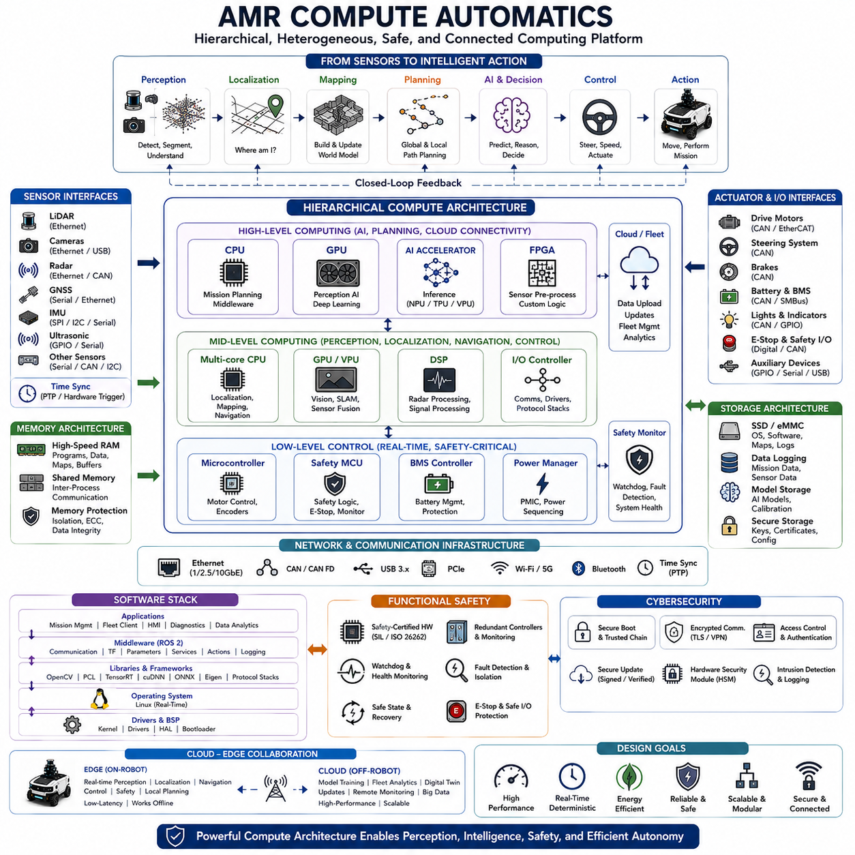
현대의 자율이동로봇(Autonomous Mobile Robot, AMR)은 원시 센서 데이터를 실시간으로 지능적인 자율 행동으로 변환하기 위해 고도로 발전된 컴퓨트 아키텍처(Compute Architecture)에 의존한다. 컴퓨트 아키텍처는 로봇의 디지털 신경계(Digital Nervous System) 역할을 수행하며, 인지(Perception), 위치추정(Localization), 내비게이션(Navigation), 경로 계획(Planning), 인공지능(Artificial Intelligence, AI), 통신(Communication), 안전(Safety), 그리고 임무 관리(Mission Management)를 하나의 통합 연산 플랫폼으로 연결한다. 기존 산업 자동화 시스템이 고정된 제어 로직만 수행하는 것과 달리, AMR은 방대한 양의 이기종(Heterogeneous) 센서 데이터를 지속적으로 처리하면서 변화하는 환경 속에서 실시간 자율 의사결정을 수행해야 한다. 인공지능과 멀티모달 인지(Multimodal Perception)의 발전에 따라 컴퓨트 아키텍처는 단순한 임베디드 제어기(Embedded Controller)에서 수백 개의 소프트웨어 프로세스를 동시에 실행할 수 있는 고성능 이기종 컴퓨팅 플랫폼으로 발전하고 있다.
가장 상위 수준에서 AMR의 컴퓨트 아키텍처는 서로 다른 연산 작업을 수행하는 여러 계층(Computational Layer)으로 구성된다. 하위 계층의 임베디드 제어기(Embedded Controller)는 모터 제어(Motor Control), 배터리 관리(Battery Management), 안전 감시(Safety Monitoring), 액추에이터 인터페이스(Actuator Interface)를 담당한다. 중간 계층의 컴퓨팅 플랫폼은 위치추정, 지도작성(Mapping), 인지, 센서 융합(Sensor Fusion), 통신, 차량 제어를 수행한다. 상위 계층은 인공지능 추론(AI Inference), 임무 계획(Mission Planning), 의미론적 추론(Semantic Reasoning), 플릿 협업(Fleet Coordination), 클라우드 연동(Cloud Connectivity)을 담당한다. 이러한 계층형 구조는 실시간 제어 기능과 대규모 AI 연산을 분리하면서도 모든 계층이 효율적으로 정보를 교환하도록 하여 신뢰성, 확장성, 유지보수성, 그리고 장애 격리(Fault Isolation)를 크게 향상시킨다.
중앙처리장치(Central Processing Unit, CPU)는 범용 소프트웨어를 실행하는 핵심 연산 장치로서 대부분의 로봇 시스템에서 중심적인 역할을 수행한다. 멀티코어 프로세서(Multi-core Processor)는 미들웨어(Middleware), 운영체제(Operating System), 위치추정 알고리즘, 내비게이션 계획, 통신 프로토콜, 진단(Diagnostics), 임무 관리, 데이터 기록(Data Logging), 시스템 감독(System Supervision)을 동시에 처리한다. 현대의 산업용 CPU는 높은 연산 성능과 함께 안전성이 요구되는 로봇 시스템에 필요한 결정론적 실행(Deterministic Execution) 특성을 제공한다. 또한 작업(Task)을 여러 코어에 적절히 분산함으로써 지연 시간(Latency)을 최소화하고 계산 부하를 균형 있게 분배하며, 동시에 실행되는 소프트웨어 모듈 간의 간섭을 방지한다.
그래픽처리장치(Graphics Processing Unit, GPU)는 딥러닝과 컴퓨터 비전(Computer Vision)의 발전과 함께 현대 AMR 컴퓨트 아키텍처에서 필수적인 요소가 되었다. 합성곱 신경망(Convolutional Neural Network, CNN), 트랜스포머(Transformer), 의미론적 분할(Semantic Segmentation), 객체 탐지(Object Detection), 깊이 추정(Depth Estimation), 비전 위치추정(Visual Localization), 지형 분류(Terrain Classification), 멀티모달 인지는 CPU만으로는 실시간 처리가 어려운 대규모 병렬 연산을 요구한다. GPU는 수천 개의 연산 스레드(Thread)를 동시에 실행하여 신경망 추론 속도를 크게 향상시키며, 다수의 고해상도 카메라, LiDAR 포인트 클라우드(Point Cloud), 레이더 데이터, 센서 융합 파이프라인을 실시간으로 처리할 수 있도록 한다. 따라서 GPU의 성능은 전체 로봇의 지능 수준과 환경 이해 능력을 결정하는 중요한 요소가 된다.
인공지능 가속기(AI Accelerator)는 신경망 연산을 위해 특별히 설계된 전용 프로세서이다. 텐서처리장치(Tensor Processing Unit, TPU), 신경망처리장치(Neural Processing Unit, NPU), 비전처리장치(Vision Processing Unit, VPU), 그리고 전용 AI 추론 칩은 낮은 전력 소비로도 높은 추론 성능을 제공한다. 이러한 프로세서는 행렬 연산(Matrix Operation), 텐서 계산(Tensor Computation), 합성곱 연산(Convolution), 트랜스포머의 어텐션(Attention) 계산을 매우 효율적으로 수행한다. CPU와 GPU에 AI 가속기를 함께 사용하는 이기종 컴퓨팅(Heterogeneous Computing)은 작업의 특성에 맞는 최적의 연산 장치를 활용하여 전체 시스템의 성능과 에너지 효율을 동시에 향상시킨다.
고성능 컴퓨팅 장치가 발전하더라도 마이크로컨트롤러(Microcontroller)의 중요성은 여전히 매우 크다. 전용 마이크로컨트롤러는 모터 제어, 엔코더(Encoder) 처리, 배터리 관리, 센서 인터페이스, 안전 감시, 비상정지(Emergency Stop), 하드웨어 진단(Hardware Diagnostics)과 같은 저수준 실시간 제어를 담당한다. 이러한 기능을 AI 연산과 분리하면 상위 컴퓨터에 일시적인 과부하나 소프트웨어 오류가 발생하더라도 핵심 제어 기능은 정상적으로 유지될 수 있다. 따라서 저수준 제어와 고수준 AI를 분리하는 것은 신뢰성 높은 로봇 시스템 설계의 가장 기본적인 원칙 가운데 하나이다.
메모리 아키텍처(Memory Architecture)는 전체 시스템 성능을 결정하는 또 하나의 중요한 요소이다. 고속 메모리(System Memory)는 운영체제, 미들웨어, 응용 소프트웨어, 신경망 모델, 위치추정 지도, 센서 버퍼, 경로 계획 데이터, 임시 계산 결과 등을 저장한다. 여러 개의 딥러닝 모델을 동시에 실행하면서 3차원 지도와 대용량 센서 데이터를 처리하기 위해서는 충분한 메모리 용량이 필요하다. 또한 메모리 대역폭(Memory Bandwidth)은 카메라 영상, LiDAR 포인트 클라우드, 레이더 데이터, 신경망 텐서(Tensor)가 프로세서와 메모리 사이를 지속적으로 이동하는 속도를 결정하므로 인지 지연 시간에도 직접적인 영향을 미친다. 효율적인 메모리 계층 구조(Memory Hierarchy)는 전체 계산 성능을 크게 향상시킨다.
영구 저장장치(Persistent Storage)는 운영 소프트웨어와 로봇이 축적한 다양한 데이터를 저장한다. 솔리드 스테이트 드라이브(Solid-State Drive, SSD)는 운영체제, 응용 소프트웨어, 고정밀 지도(High-definition Map), 보정 데이터(Calibration Parameter), 임무 데이터베이스, 진단 로그, 소프트웨어 업데이트, 머신러닝 모델, 그리고 기록된 센서 데이터를 저장하는 데 사용된다. 현대의 AMR은 장기간 운용 과정에서 테라바이트(Terabyte) 단위의 데이터를 생성하므로, 높은 기록 속도와 함께 진동, 충격, 환경 변화에도 견딜 수 있는 신뢰성 높은 저장장치가 필요하다. 따라서 저장장치는 현재 운용뿐 아니라 데이터 기반의 지속적인 성능 향상을 위한 기반이 된다.
센서 인터페이스(Sensor Interface)는 환경 정보가 컴퓨팅 플랫폼으로 입력되는 통로 역할을 한다. 고속 이더넷(High-speed Ethernet)은 LiDAR, 산업용 카메라, 레이더와 같은 대용량 센서를 연결하며, USB 인터페이스는 비전 센서와 보조 장치를 연결한다. CAN 버스(CAN Bus)는 모터 제어기, 배터리 관리 시스템(BMS), 산업용 액추에이터를 연결하고, 직렬 통신(Serial Communication)은 GNSS, 관성측정장치(IMU), 환경 센서 등을 연결한다. 또한 정밀시간프로토콜(Precision Time Protocol, PTP)이나 하드웨어 트리거(Hardware Trigger)를 이용한 시간 동기화(Time Synchronization)는 서로 다른 센서 데이터를 동일한 시간 기준으로 정렬하여 정확한 센서 융합을 가능하게 한다.
미들웨어(Middleware)는 독립적인 계산 모듈을 하나의 통합 로봇 시스템으로 연결하는 소프트웨어 기반이다. ROS 2와 같은 프레임워크는 인지, 위치추정, 내비게이션, 인공지능, 진단, 임무 관리, 시각화(Visualization) 프로세스 간의 표준화된 메시지(Message) 통신을 제공한다. 발행-구독(Publish-Subscribe), 서비스(Service), 액션(Action), 파라미터(Parameter) 관리 기능을 통해 각각의 소프트웨어 모듈은 독립적으로 개발되면서도 효율적으로 정보를 교환할 수 있다. 미들웨어는 시스템 통합, 디버깅(Debugging), 소프트웨어 재사용, 장기적인 플랫폼 확장을 크게 단순화하는 핵심 요소이다.
운영체제(Operating System)는 하드웨어 자원을 관리하고 소프트웨어의 결정론적 실행을 보장한다. 리눅스(Linux)는 폭넓은 하드웨어 지원, 네트워크 기능, 오픈소스 생태계(Open-source Ecosystem), AI 프레임워크와의 높은 호환성 때문에 대부분의 고성능 로봇 시스템에서 사용된다. 실시간 리눅스(Real-time Linux)는 지연 시간에 민감한 로봇 응용을 위해 스케줄링의 결정성을 더욱 향상시킨다. 반면 모터 제어나 안전 제어를 담당하는 마이크로컨트롤러는 실시간 운영체제(Real-time Operating System, RTOS)를 사용하는 경우가 많다. 이러한 하이브리드 운영체제(Hybrid Operating System)는 범용 컴퓨팅의 유연성과 실시간 제어의 안정성을 동시에 제공한다.
분산 컴퓨팅(Distributed Computing)은 최신 AMR 플랫폼의 중요한 특징이 되고 있다. 모든 계산을 하나의 프로세서에서 수행하는 대신, 현대의 로봇은 인지, 내비게이션, 인공지능, 기능안전, 통신, 응용 처리 등을 각각 독립된 컴퓨팅 모듈에서 수행하는 구조를 채택하는 경우가 많다. 고속 이더넷과 시간 동기화 프로토콜은 이러한 분산 컴퓨팅 자원을 하나의 통합 시스템처럼 동작하도록 연결한다. 분산 구조는 발열을 줄이고 하드웨어 업그레이드를 쉽게 하며, 장애 허용성(Fault Tolerance)을 향상시키고, 응용 분야에 따라 계산 성능을 유연하게 확장할 수 있도록 한다.
클라우드-엣지 컴퓨팅(Cloud-Edge Computing)은 컴퓨트 아키텍처를 로봇 내부에서 클라우드까지 확장한다. 인지, 위치추정, 내비게이션, 안전 기능과 같이 지연 시간이 매우 중요한 작업은 엣지 컴퓨터(Edge Computer)에서 수행되어 네트워크가 끊겨도 자율주행을 유지할 수 있다. 반면 AI 모델 학습, 플릿 분석(Fleet Analytics), 예지보전(Predictive Maintenance), 디지털 트윈(Digital Twin), 소프트웨어 배포, 대규모 데이터 분석은 사실상 무제한의 연산 자원을 가진 클라우드에서 수행된다. 이러한 클라우드-엣지 협업은 실시간 응답성과 중앙 집중형 지능을 동시에 확보하여 여러 대의 로봇이 공동으로 성능을 향상시킬 수 있도록 한다.
기능안전(Functional Safety)은 컴퓨트 아키텍처 설계에도 매우 큰 영향을 미친다. 안전 인증 프로세서(Safety-certified Processor), 중복 제어기(Redundant Controller), 독립 감시 회로(Independent Monitoring Circuit), 워치독 타이머(Watchdog Timer), 메모리 보호(Memory Protection), 보안 부팅(Secure Boot), 하드웨어 진단(Hardware Diagnostics), 고장 탐지(Fault Detection)는 위험한 계산 오류의 발생 가능성을 크게 줄인다. 특히 안전과 관련된 기능은 AI 연산과 독립적으로 구성되어 소프트웨어 오류가 발생하더라도 차량의 기본 제어 기능은 항상 유지되도록 한다. 또한 시스템은 프로세서 사용률, 메모리 상태, 통신 품질, 실행 시간, 센서 상태, 소프트웨어 건강 상태를 지속적으로 감시하고 이상이 발생하면 자동으로 복구 절차를 수행한다.
사이버보안(Cybersecurity)은 현대 로봇 컴퓨트 아키텍처에서 점점 더 중요한 요소가 되고 있다. 보안 하드웨어(Security Hardware), 암호화 통신(Encrypted Communication), 신뢰 부팅(Trusted Boot), 인증된 소프트웨어 업데이트(Authenticated Software Update), 하드웨어 보안 모듈(Hardware Security Module, HSM), 접근 제어(Access Control), 침입 탐지(Intrusion Detection)는 외부의 무단 접근과 악성 소프트웨어 공격으로부터 로봇을 보호한다. AMR이 클라우드, 플릿 관리 시스템, 산업용 네트워크, 원격 진단과 지속적으로 연결됨에 따라 사이버보안은 선택적인 기능이 아니라 하드웨어와 소프트웨어 설계 단계부터 반드시 포함되어야 하는 핵심 기술이 되었다.
미래의 컴퓨트 아키텍처는 CPU, GPU, AI 가속기, 프로그래머블 로직(Programmable Logic), 고대역폭 메모리(High-bandwidth Memory), 고속 네트워크, 지능형 전력 관리(Intelligent Power Management)를 하나의 최적화된 연산 생태계로 통합하는 AI 중심(AI-native)의 이기종 플랫폼으로 발전할 것이다. 파운데이션 모델(Foundation Model), 구현형 AI(Embodied AI), 멀티모달 추론(Multimodal Reasoning), 월드 모델(World Model), 협력형 플릿 지능(Collaborative Fleet Intelligence), 평생 학습(Lifelong Learning)은 훨씬 더 높은 연산 능력을 요구하지만 동시에 전력 소비, 발열, 크기, 신뢰성이라는 제약도 함께 만족해야 한다. 미래의 로봇 전용 프로세서는 임무의 우선순위, 환경의 복잡성, 운영 위험도를 실시간으로 분석하여 계산 자원을 동적으로 배분하게 될 것이며, 이를 통해 차세대 자율이동로봇은 지금보다 훨씬 높은 수준의 지능, 적응성, 효율성, 그리고 자율 의사결정 능력을 다양한 산업 및 공공 환경에서 구현하게 될 것이다.

06.03 Sensor Architecture · 센서 아키텍처
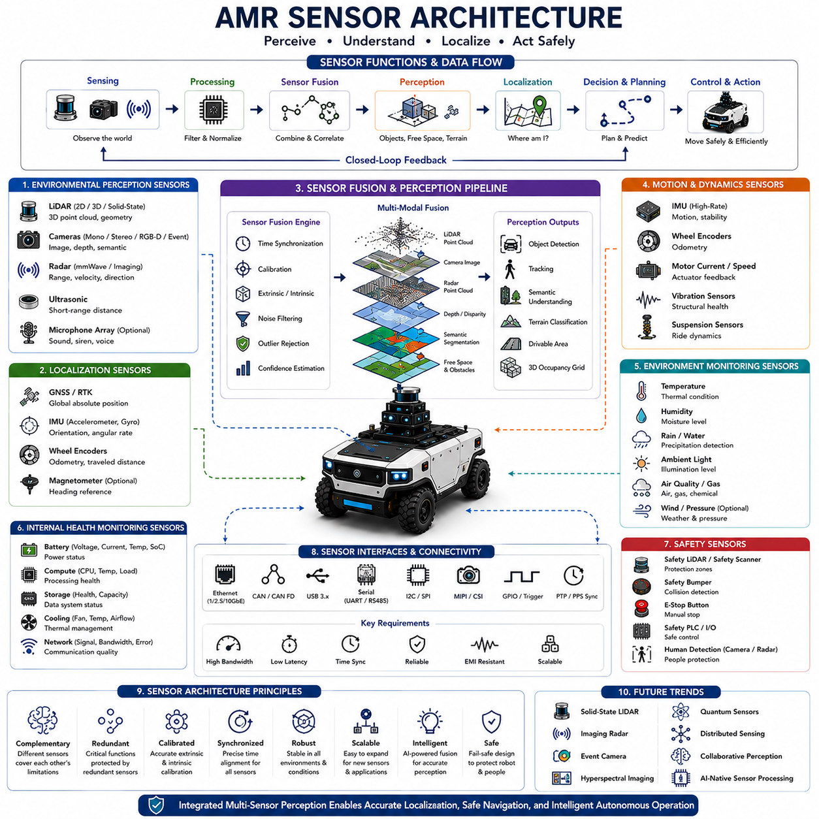
센서 아키텍처(Sensor Architecture)는 자율이동로봇(Autonomous Mobile Robot, AMR)의 가장 핵심적인 구성 요소 가운데 하나이며, 로봇이 물리적 세계를 인식하고 이해하며 상호작용할 수 있도록 하는 기반을 제공한다. 아무리 뛰어난 인공지능(Artificial Intelligence, AI) 알고리즘이라도 정확한 환경 정보를 입력받지 못하면 신뢰성 있는 의사결정을 수행할 수 없기 때문에 효과적인 센서 아키텍처는 자율주행의 필수 조건이다. 현대의 AMR은 여러 종류의 센서를 하나의 통합 인지 프레임워크(Integrated Perception Framework)로 구성하여 로봇 자신의 상태뿐 아니라 주변 장애물, 시설물, 지형, 환경 조건, 이동 객체를 지속적으로 관찰한다. 단일 센서에 의존하는 대신 다양한 센서를 센서 융합(Sensor Fusion)으로 통합하여 각각의 한계를 보완하고 전체 인지 성능을 극대화한다. 자율 시스템의 지능 수준이 높아질수록 센서 아키텍처는 단순한 센서 집합이 아니라 실시간 자율주행을 지원하는 통합 인지 생태계(Integrated Perception Ecosystem)로 발전하고 있다.
가장 상위 수준에서 AMR의 센서 아키텍처는 각 센서가 제공하는 정보의 종류에 따라 여러 기능 영역으로 구분할 수 있다. 환경 인지 센서(Environmental Perception Sensor)는 주변 환경을 관찰하고, 위치추정 센서(Localization Sensor)는 로봇의 위치와 자세를 계산하며, 운동 센서(Motion Sensor)는 차량의 움직임을 측정한다. 내부 상태 감시 센서(Internal Monitoring Sensor)는 시스템의 건강 상태를 모니터링하고, 안전 센서(Safety Sensor)는 로봇과 주변 사람을 보호하는 역할을 수행한다. 각각의 센서 그룹은 서로 다른 형태의 정보를 제공하지만, 컴퓨트 아키텍처(Compute Architecture)는 이러한 이기종(Heterogeneous) 센서 데이터를 지속적으로 동기화하고 필터링하며 통합하여 내비게이션, 경로 계획, 매니퓰레이션(Manipulation), 자율 의사결정을 지원하는 통합 환경 모델(Environment Model)을 생성한다.
라이다(LiDAR)는 현대 AMR에서 가장 중요한 센서 가운데 하나이며, 주변 환경의 매우 정확한 3차원 기하 정보(Three-dimensional Geometry)를 제공한다. LiDAR는 레이저 펄스(Laser Pulse)를 발사하고 반사 시간을 측정하여 주변 구조물, 장애물, 지형을 나타내는 고밀도 포인트 클라우드(Point Cloud)를 생성한다. 2차원 LiDAR는 주로 실내 위치추정, 장애물 회피, 안전 감시에 활용되며, 3차원 LiDAR는 실외 지형 모델링(Terrain Modeling), 객체 탐지(Object Detection), 의미 지도(Semantic Mapping), 고속 자율주행을 지원한다. 최근에는 회전 기계 부품이 없는 솔리드스테이트 LiDAR(Solid-state LiDAR)가 등장하여 크기, 무게, 전력 소비, 제조 비용을 줄이는 동시에 신뢰성을 크게 향상시키고 있다.
카메라 시스템(Camera System)은 기하학적 센서만으로는 얻을 수 없는 풍부한 시각 정보를 제공한다. 단안 카메라(Monocular Camera)는 색상(Color), 질감(Texture), 외형(Appearance), 의미 정보(Semantic Information)를 획득하여 사람, 교통표지판, 포장 상자, 산업 장비, 차선, 다양한 환경 요소를 인식한다. 스테레오 카메라(Stereo Camera)는 양안 시차(Binocular Vision)를 이용하여 깊이(Depth)를 계산하고, RGB-D 카메라(RGB-D Camera)는 컬러 영상과 깊이 정보를 동시에 제공한다. 또한 이벤트 카메라(Event Camera)는 일반 영상 프레임이 아니라 픽셀 밝기 변화만 기록하여 매우 빠른 움직임을 초저지연(Low Latency)으로 감지할 수 있는 차세대 센서이다. 이처럼 카메라 기반 인지는 단순한 거리 측정을 넘어 환경의 의미를 이해하는 핵심 역할을 수행한다.
레이더(Radar)는 카메라와 LiDAR의 한계를 보완하는 중요한 센서이다. 밀리미터파 레이더(Millimeter-wave Radar)는 비, 안개, 눈, 먼지, 연기, 야간과 같이 광학 센서의 성능이 저하되는 환경에서도 안정적으로 물체를 탐지하며, 거리(Distance), 상대 속도(Relative Velocity), 이동 방향(Motion Direction)을 정확하게 측정할 수 있다. 따라서 실외 자율주행에서는 충돌 방지(Collision Avoidance), 차량 탐지(Vehicle Detection), 고속 주행에 매우 중요한 역할을 한다. 최근에는 이미징 레이더(Imaging Radar)의 해상도가 크게 향상되면서 단순한 움직임 감지를 넘어 인공지능 기반의 상세한 환경 인식에도 활용되고 있다.
초음파 센서(Ultrasonic Sensor)는 단순하면서도 신뢰성이 높고 경제적인 근거리 장애물 탐지 센서이다. 음파(Acoustic Wave)의 반사 시간을 이용하여 거리를 측정하며, 도킹(Docking), 주차(Parking), 엘리베이터 연동(Elevator Interaction), 자동 충전 정렬(Charging Alignment), 협소한 공간에서의 정밀 이동에 특히 효과적이다. 탐지 거리와 각도 분해능(Angular Resolution)은 LiDAR나 카메라보다 제한적이지만, 장거리 센서가 놓칠 수 있는 매우 가까운 장애물을 안정적으로 탐지할 수 있다. 이러한 단순성과 높은 신뢰성 덕분에 초음파 센서는 현재도 많은 산업용 로봇에서 필수적인 센서로 사용되고 있다.
전역위성항법시스템(Global Navigation Satellite System, GNSS)은 넓은 실외 환경에서 절대 위치(Absolute Position)를 제공하는 핵심 센서이다. 일반 GNSS는 미터(Meter) 수준의 위치 정확도를 제공하지만, 실시간 이동측위(Real-Time Kinematic, RTK)를 이용하면 센티미터(Centimeter) 수준까지 정확도를 향상시킬 수 있다. 현대의 GNSS 수신기는 GPS, GLONASS, Galileo, BeiDou 등 여러 위성 시스템을 동시에 활용하여 수신 안정성과 위치 정확도를 높인다. 그러나 나무 아래, 터널, 교량, 도심 고층 건물(Urban Canyon)에서는 위성 신호가 약해질 수 있으므로 GNSS는 단독으로 사용되지 않고 관성항법(Inertial Navigation), LiDAR SLAM, Visual SLAM, 지도 정합(Map Matching)과 함께 다중 센서 위치추정 구조를 구성한다.
관성측정장치(Inertial Measurement Unit, IMU)는 외부 기준 없이도 차량의 운동을 지속적으로 측정하는 센서이다. 가속도계(Accelerometer)는 선형 가속도를 측정하고, 자이로스코프(Gyroscope)는 여러 축의 각속도(Angular Velocity)를 측정한다. 센서 융합 알고리즘은 이러한 정보를 이용하여 차량의 자세(Orientation), 속도(Velocity), 단기 이동 경로를 계산하며, 외부 위치 정보가 일시적으로 사라지는 상황에서도 자율주행을 유지할 수 있도록 지원한다. IMU는 시간이 지날수록 누적 오차(Drift)가 발생하지만, 매우 높은 샘플링 주파수(Sampling Frequency)를 제공하기 때문에 위치추정 안정화, 진동 보정, 센서 동기화, 차량 제어에 매우 중요한 역할을 수행한다.
휠 엔코더(Wheel Encoder)는 로봇 위치추정의 가장 기본적인 센서 가운데 하나이다. 바퀴의 회전량을 측정하여 차량의 이동 거리와 상대 위치를 계산하는 오도메트리(Odometry)를 수행한다. 평탄한 노면과 정상적인 접지 조건에서는 매우 안정적인 위치 정보를 제공하며, 절대 위치 정보가 갱신되는 사이의 차량 움직임을 지속적으로 추정한다. 그러나 바퀴 미끄러짐(Wheel Slip), 험지, 느슨한 토양, 기계적 마모는 오도메트리 정확도를 점차 감소시키므로, 현대의 AMR은 휠 엔코더를 단독으로 사용하지 않고 여러 센서와 함께 통합 위치추정 시스템을 구성한다.
환경 모니터링 센서(Environmental Monitoring Sensor)는 단순한 내비게이션을 넘어 주변 환경의 다양한 물리적 상태를 측정한다. 온도 센서(Temperature Sensor)는 전자 장비의 열 환경을 감시하고, 습도 센서(Humidity Sensor)는 센서 성능에 영향을 주는 대기 습도를 측정한다. 우적 센서(Rain Sensor)는 강우를 감지하며, 조도 센서(Ambient Light Sensor)는 주변 밝기를 측정하고, 풍속 센서(Wind Sensor)는 외부 환경의 영향을 평가한다. 또한 공기질 센서(Air Quality Sensor), 가스 센서(Gas Sensor), 방사선 센서(Radiation Detector), 진동 센서(Vibration Sensor), 자기장 센서(Magnetic Field Sensor), 압력 센서(Pressure Sensor), 화학 물질 감지 센서(Chemical Sensor)는 응용 분야에 따라 추가적으로 사용된다. 이러한 정보는 로봇이 환경 변화에 맞추어 운용 전략을 스스로 조정할 수 있도록 지원한다.
내부 상태 감시 센서(Internal Health Monitoring Sensor)는 로봇 자체의 상태를 지속적으로 모니터링한다. 배터리 전압(Battery Voltage), 전류(Current), 온도(Temperature), 충전 상태(State of Charge), 모터 온도(Motor Temperature), 감속기 진동(Gearbox Vibration), 프로세서 사용률(Processor Utilization), 메모리 사용량(Memory Usage), 저장 공간(Storage Capacity), 냉각 성능(Cooling Performance), 통신 품질(Communication Quality)은 예지보전(Predictive Maintenance)과 시스템 신뢰성을 위한 핵심 진단 정보가 된다. 이러한 자기 진단(Self-monitoring)은 실제 고장이 발생하기 전에 이상 상태를 감지하여 임무를 재계획하거나 예방 정비를 수행하고, 필요하면 안전하게 시스템을 정지할 수 있도록 한다. 결과적으로 장기 운용 시 시스템 가용성(Availability)을 크게 향상시키고 유지보수 비용을 절감할 수 있다.
센서 융합(Sensor Fusion)은 현대 센서 아키텍처의 핵심 기술이다. 모든 센서는 물리적 측정 원리에 따른 장점과 한계를 동시에 가진다. 카메라는 풍부한 의미 정보를 제공하지만 조명에 민감하고, LiDAR는 정확한 기하 정보를 제공하지만 시각적 의미를 알 수 없다. 레이더는 악천후에 강하지만 공간 해상도가 낮고, GNSS는 절대 위치를 제공하지만 위성 가시성에 의존한다. 센서 융합 알고리즘은 이러한 상호 보완적인 정보를 하나의 통합 환경 표현(Unified Environmental Representation)으로 결합하여 개별 센서보다 훨씬 높은 신뢰성을 달성한다. 확률 추정(Probabilistic Estimation), 베이즈 필터(Bayesian Filter), 칼만 필터(Kalman Filter), 파티클 필터(Particle Filter), 팩터 그래프 최적화(Factor Graph Optimization), 딥러닝 기반 융합(Deep Learning-based Fusion)은 위치추정 정확도, 장애물 탐지, 의미 이해, 시스템 강인성을 크게 향상시킨다.
시간 동기화(Time Synchronization)는 센서 아키텍처에서 매우 중요한 요소이다. 서로 다른 센서는 다양한 통신 방식과 샘플링 주기를 사용하기 때문에 모든 센서 데이터가 동일한 물리적 시점을 기준으로 정렬되어야 한다. 정밀시간프로토콜(Precision Time Protocol, PTP), 하드웨어 트리거(Hardware Trigger), 초당 펄스(Pulse Per Second, PPS), 타임스탬프 보정(Timestamp Correction), 결정론적 통신 네트워크(Deterministic Communication Network)는 카메라, LiDAR, 레이더, IMU, GNSS, 액추에이터의 시간을 정밀하게 동기화한다. 특히 고속 자율주행에서는 수 밀리초(Millisecond)의 시간 오차만으로도 위치추정, 객체 추적(Object Tracking), 센서 융합 성능이 크게 저하될 수 있으므로 정확한 시간 정렬은 신뢰성 있는 인지의 필수 조건이다.
미래의 센서 아키텍처는 개별 센서 중심이 아니라 지능형 멀티모달 인지(Intelligent Multimodal Perception)를 중심으로 발전할 것이다. 솔리드스테이트 LiDAR(Solid-state LiDAR), 이미징 레이더(Imaging Radar), 이벤트 카메라(Event Camera), 초분광 영상(Hyperspectral Imaging), 양자 센서(Quantum Sensor), 분산 센서 네트워크(Distributed Sensor Network), 협력 인지(Collaborative Perception), AI 기반 센서 처리(AI-native Sensor Processing)는 환경 이해 능력을 획기적으로 향상시킬 것이다. 또한 파운데이션 모델(Foundation Model)은 다양한 센서 정보를 개별 인지 알고리즘이 아니라 일반화된 추론 능력으로 해석하게 되며, 클라우드-엣지 협업(Cloud-Edge Collaboration)을 통해 여러 대의 로봇이 환경 정보를 실시간으로 공유하게 될 것이다. 결국 센서 아키텍처는 하드웨어 중심의 측정 시스템에서 벗어나, 지속적으로 학습하고 적응하며 안전하고 효율적인 자율주행을 지원하는 지능형 인지 생태계(Intelligent Perception Ecosystem)로 발전하게 될 것이다.

06.04 Communication Architecture · 통신 아키텍처
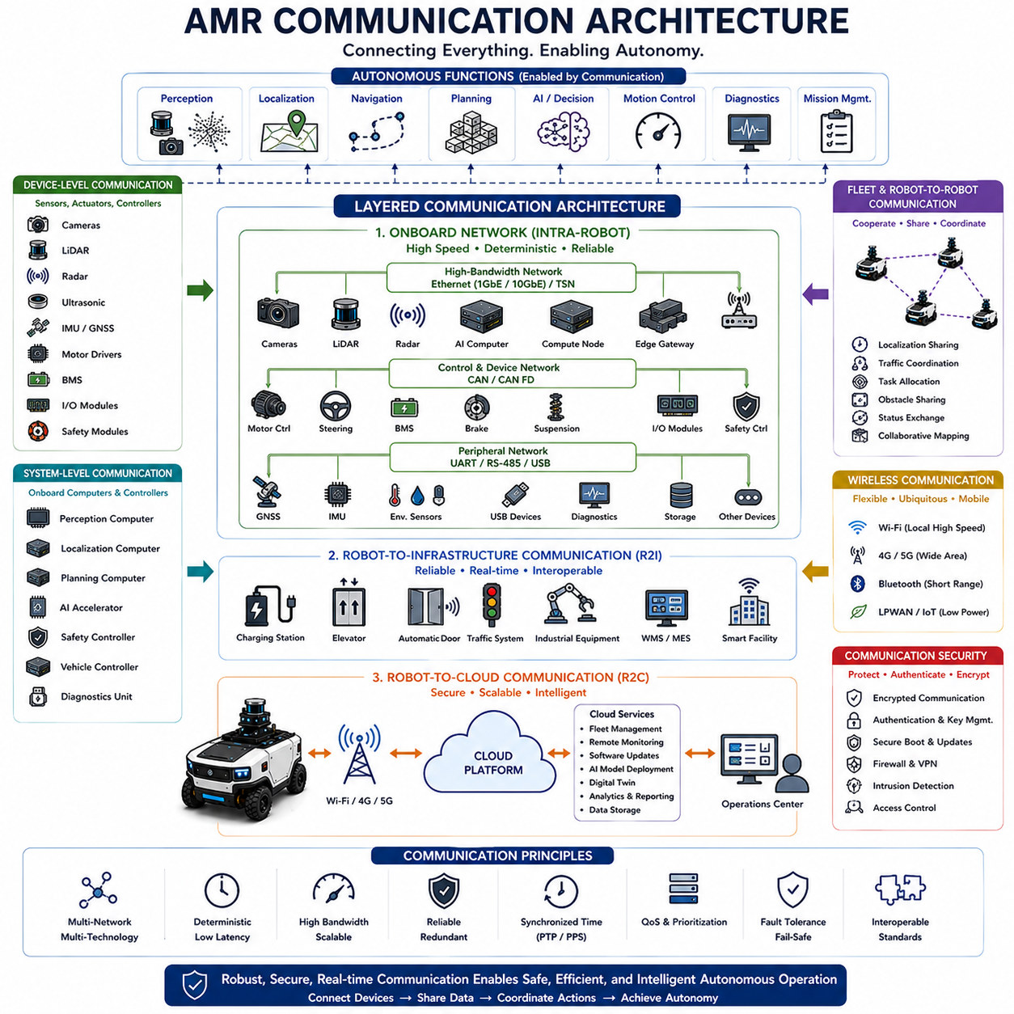
통신 아키텍처(Communication Architecture)는 자율이동로봇(Autonomous Mobile Robot, AMR)의 핵심 구성 요소 가운데 하나이며, 센서(Sensor), 컴퓨팅 장치(Computing Unit), 제어기(Controller), 액추에이터(Actuator), 플릿 관리 시스템(Fleet Management System), 클라우드 서비스(Cloud Service), 그리고 외부 인프라(Infrastructure) 간의 지속적인 정보 교환을 가능하게 한다. 인지(Perception), 위치추정(Localization), 내비게이션(Navigation), 인공지능(Artificial Intelligence, AI), 모션 제어(Motion Control), 진단(Diagnostics), 임무 관리(Mission Management)를 포함한 모든 자율 기능은 신뢰성 있는 통신을 기반으로 동작한다. 하나의 통신 버스만 사용하는 기존 산업 자동화 시스템과 달리, 현대 AMR은 서로 다른 대역폭(Bandwidth), 지연 시간(Latency), 신뢰성(Reliability), 물리 계층(Physical Layer)을 가진 다양한 통신 기술을 동시에 활용한다. 따라서 통신 아키텍처는 로봇의 디지털 신경계(Digital Nervous System) 역할을 수행하며, 분산된 하드웨어와 소프트웨어가 하나의 지능형 자율 시스템처럼 협력하도록 지원하면서도 결정론적 실시간 성능과 기능안전(Functional Safety)을 보장한다.
가장 상위 수준에서 통신 아키텍처는 통신 범위와 기능에 따라 여러 계층으로 구분된다. 장치 수준(Device-level) 통신은 센서, 액추에이터, 배터리, 임베디드 제어기를 로컬 처리 장치(Local Processing Unit)에 연결한다. 시스템 수준(System-level) 통신은 인지, 위치추정, 경로 계획, 인공지능, 안전 감시를 수행하는 온보드 컴퓨터(Onboard Computer) 간의 정보 교환을 담당한다. 로봇-인프라 통신(Robot-to-Infrastructure Communication)은 충전기, 엘리베이터, 교통 제어 시스템, 산업 장비, 스마트 시설과의 연동을 지원한다. 로봇-클라우드 통신(Robot-to-Cloud Communication)은 플릿 관리, 원격 모니터링(Remote Monitoring), 소프트웨어 배포(Software Deployment), 디지털 트윈(Digital Twin), 운영 분석(Operational Analytics)을 가능하게 한다. 각 계층은 서로 다른 성능 요구사항을 가지지만, 표준화된 네트워크 프로토콜(Network Protocol)과 소프트웨어 미들웨어(Middleware)를 통해 하나의 통합 시스템으로 동작한다.
온보드 통신(Onboard Communication)은 모든 자율 기능의 기반이 되는 내부 통신 구조이다. 카메라(Camera), LiDAR, 레이더(Radar), AI 가속기(AI Accelerator)가 생성하는 대용량 센서 데이터는 최소한의 지연으로 컴퓨팅 플랫폼에 전달되어야 하며, 동시에 제어기, 배터리 관리 시스템(Battery Management System, BMS), 모터 드라이버(Motor Driver), 진단 모듈(Diagnostic Module) 간에는 비교적 낮은 대역폭의 상태 정보가 지속적으로 교환된다. 따라서 통신 스케줄링(Communication Scheduling)은 안전과 관련된 제어를 위한 결정론적 실행과 대규모 인지 데이터를 위한 효율적인 대역폭 활용을 동시에 만족해야 한다. 잘 설계된 온보드 통신은 지연 시간을 최소화하고 데이터 손실을 방지하며, 다양한 하드웨어 환경에서도 예측 가능한 정보 흐름을 보장한다.
이더넷(Ethernet)은 현대 로봇 플랫폼에서 가장 널리 사용되는 고속 통신 기술이다. 기가비트 이더넷(Gigabit Ethernet)과 최근의 10기가비트 이더넷(10 Gigabit Ethernet)은 고해상도 카메라, 3차원 LiDAR, 산업용 레이더, 분산 컴퓨팅 모듈, 대규모 인공지능 연산을 처리할 수 있는 충분한 대역폭을 제공한다. 또한 인터넷 프로토콜(Internet Protocol, IP)을 지원하므로 다양한 제조사의 하드웨어를 유연하게 연결할 수 있으며, 기존 네트워크 인프라를 그대로 활용할 수 있다는 장점이 있다. 산업용 이더넷(Industrial Ethernet)은 시간 민감형 네트워킹(Time-Sensitive Networking, TSN)을 통해 더욱 예측 가능한 지연 시간을 제공하여 로봇 제어에도 적합한 성능을 제공한다.
CAN 버스(Controller Area Network, CAN Bus)는 임베디드 로봇 제어에서 가장 널리 사용되는 통신 버스 가운데 하나이다. CAN은 모터 제어기(Motor Controller), 조향 시스템(Steering System), 배터리 관리 시스템, 안전 모듈(Safety Module), 제동 시스템(Braking System), 서스펜션 제어기(Suspension Controller), 산업용 액추에이터를 안정적이고 결정론적으로 연결한다. 오류 검출(Error Detection), 메시지 우선순위(Message Priority), 높은 전기적 내구성 덕분에 전자기 간섭(Electromagnetic Interference), 진동, 온도 변화, 산업 환경에서도 높은 신뢰성을 유지할 수 있다. 최근에는 CAN FD(CAN with Flexible Data-rate)가 기존 CAN보다 더 높은 전송 속도와 더 큰 데이터 용량을 제공하면서도 기존 시스템과의 호환성을 유지하고 있다.
직렬 통신(Serial Communication)은 단순성과 신뢰성 덕분에 다양한 센서와 제어 장치에서 여전히 널리 사용된다. 범용 비동기 송수신기(Universal Asynchronous Receiver Transmitter, UART)는 GNSS 수신기, 관성측정장치(Inertial Measurement Unit, IMU), 환경 센서(Environmental Sensor), 진단 장비(Diagnostic Tool)를 연결하는 데 자주 사용된다. RS-232와 RS-485는 긴 통신 거리와 높은 노이즈 저항성을 제공하므로 산업 자동화 환경에서 널리 활용된다. 직렬 통신은 대역폭 요구가 크지 않은 장치들을 저렴하고 안정적으로 연결할 수 있으며, 고속 센서용 통신 기술과 상호 보완적으로 사용된다.
범용 직렬 버스(Universal Serial Bus, USB)는 카메라, 저장장치(Storage Device), 무선 통신 모듈(Wireless Communication Module), 진단 장비와 같은 상용 장치를 연결하는 데 많이 사용된다. USB는 플러그 앤 플레이(Plug-and-play)를 지원하며 중간 수준의 비전 시스템과 보조 컴퓨팅 장치에 충분한 대역폭을 제공한다. 최신 USB 표준은 전송 속도를 크게 향상시켰으며 동시에 전원 공급(Power Delivery)도 가능하여 배선 복잡성을 줄일 수 있다. 비록 실시간 제어에 필요한 결정론적 특성은 부족하지만, 비안전(Non-safety-critical) 응용과 유지보수 작업에서는 매우 유용한 인터페이스이다.
무선 통신(Wireless Communication)은 로봇을 외부 시스템과 연결하여 활용 범위를 크게 확장한다. Wi-Fi는 공장, 창고, 병원, 산업 단지와 같이 무선 네트워크가 구축된 환경에서 높은 대역폭을 제공한다. 4세대 이동통신(Long Term Evolution, LTE)과 5세대 이동통신(5G)은 넓은 실외 환경에서도 안정적인 장거리 연결을 제공한다. 블루투스(Bluetooth)는 장치 설정(Configuration), 진단, 액세서리 연결에 활용되며, 저전력 무선 기술(Low-power Wireless Technology)은 산업용 사물인터넷(Industrial Internet of Things, IIoT)에 적합하다. 이러한 무선 통신은 로봇을 독립적인 장비가 아니라 연결된 지능형 시스템으로 발전시키는 핵심 요소이다.
로봇 간 통신(Robot-to-Robot Communication)은 플릿(Fleet)의 규모가 커질수록 더욱 중요해진다. 여러 대의 로봇은 위치 정보(Localization Information), 교통 상황(Traffic Status), 임무 할당(Mission Assignment), 장애물 정보(Obstacle Report), 환경 정보(Environmental Observation), 배터리 상태(Battery Status), 운영 우선순위(Operational Priority)를 서로 교환한다. 이를 통해 분산 작업 할당(Distributed Task Allocation), 충돌 방지(Collision Avoidance), 협업 운송(Cooperative Transportation), 지도 공유(Shared Mapping), 협력 인지(Collaborative Perception), 동기화된 임무 수행(Synchronized Mission Execution)이 가능해진다. 미래의 플릿은 각각의 로봇이 독립적으로 동작하는 것이 아니라 지속적으로 정보를 공유하는 분산 지능 시스템(Distributed Intelligent System)으로 발전하게 될 것이다.
로봇-인프라 통신(Robot-to-Infrastructure Communication)은 AMR이 주변 시설과 지능적으로 상호작용할 수 있도록 한다. 엘리베이터(Elevator)는 운행 상태와 층 정보를 제공하고, 자동문(Automatic Door)은 출입 요청을 처리하며, 충전 스테이션(Charging Station)은 충전 일정을 협의한다. 제조 설비는 생산 상태를 전달하고, 창고 관리 시스템(Warehouse Management System, WMS)은 물류 임무를 할당하며, 산업 자동화 시스템은 로봇 작업과 생산 공정을 동기화한다. 표준화된 통신 인터페이스(Standardized Communication Interface)는 기존 산업 설비와 로봇을 쉽게 통합할 수 있도록 하여 전체 운영 효율을 크게 향상시킨다.
클라우드 통신(Cloud Communication)은 중앙 집중형 컴퓨팅과 데이터 관리를 통해 로봇의 능력을 확장한다. 플릿 관리 시스템은 여러 지역에 배치된 로봇의 상태, 배터리 건강, 임무 진행 상황, 유지보수 필요성을 지속적으로 모니터링한다. 또한 클라우드는 소프트웨어 업데이트, AI 모델 배포, 디지털 트윈 동기화, 예지보전 분석(Predictive Maintenance Analytics), 운영 보고서, 장기 데이터 저장을 지원한다. 실시간 응답이 필요한 기능은 로봇 내부에서 수행하고, 계산량이 큰 분석과 플릿 최적화는 클라우드에서 수행하는 클라우드-엣지 협업(Cloud-Edge Collaboration)은 로컬 자율성과 중앙 집중형 지능을 동시에 확보할 수 있게 한다.
미들웨어(Middleware)는 분산된 계산 모듈을 연결하는 소프트웨어 기반 통신 계층이다. ROS 2는 현대 로봇 분야에서 가장 널리 사용되는 미들웨어 가운데 하나이며, 발행-구독(Publish-Subscribe), 서비스(Service), 액션(Action), 파라미터 관리(Parameter Management), 라이프사이클 관리(Lifecycle Management)를 통해 서로 독립적인 소프트웨어 모듈을 연결한다. 미들웨어는 하드웨어의 복잡성을 추상화(Abstract)하여 모듈형 소프트웨어 개발, 분산 실행(Distributed Execution), 디버깅(Debugging), 장기적인 플랫폼 확장을 쉽게 만든다. 이러한 표준화된 통신 구조는 다양한 센서, AI 알고리즘, 내비게이션 모듈, 산업 자동화 장비, 외부 소프트웨어의 통합을 크게 단순화한다.
시간 동기화(Time Synchronization)는 분산 센서와 컴퓨팅 시스템이 동일한 시간 기준으로 동작하도록 하는 핵심 기술이다. 정밀시간프로토콜(Precision Time Protocol, PTP)은 카메라, LiDAR, 레이더, GNSS, IMU, 컴퓨팅 플랫폼, 액추에이터 제어기를 밀리초 이하(Sub-millisecond)의 정확도로 동기화한다. 하드웨어 트리거(Hardware Trigger), 초당 펄스(Pulse Per Second, PPS), 결정론적 네트워크(Deterministic Networking), 동기화된 타임스탬프(Timestamp)는 센서 융합 알고리즘이 동일한 시점의 데이터를 처리하도록 보장한다. 이러한 시간 정렬이 정확하지 않으면 위치추정 오차, 객체 추적 오류, 인지 성능 저하가 빠르게 누적되며, 특히 고속 자율주행에서는 더욱 심각한 문제가 발생한다.
통신 품질(Communication Quality)은 자율 시스템의 전체 성능을 결정하는 중요한 요소이다. 지연 시간(Latency)은 센서 입력부터 제어 명령까지의 응답 속도를 결정하고, 대역폭(Bandwidth)은 센서 데이터 처리 능력을 제한하며, 신뢰성(Reliability)은 운용의 연속성을 좌우하고, 패킷 손실(Packet Loss)은 위치추정과 인지 성능을 저하시킬 수 있다. 따라서 통신 아키텍처는 네트워크 사용률(Network Utilization), 전송 오류(Transmission Error), 신호 품질(Signal Quality), 동기화 상태(Synchronization Status), 하드웨어 상태(Hardware Health)를 지속적으로 감시하며, 임무 상황에 따라 통신 우선순위를 동적으로 조정한다. 서비스 품질(Quality of Service, QoS)은 안전과 관련된 데이터를 우선적으로 전송하여 중요한 기능이 항상 안정적으로 수행되도록 한다.
기능안전(Functional Safety)은 통신 아키텍처에도 매우 엄격한 요구사항을 부여한다. 중복 통신 채널(Redundant Communication Channel), 고장 안전 네트워크(Fail-safe Network Topology), 워치독 감시(Watchdog Supervision), 하트비트 모니터링(Heartbeat Monitoring), 순환 중복 검사(Cyclic Redundancy Check, CRC), 메시지 인증(Message Authentication), 타임아웃 감지(Timeout Detection), 고장 격리(Fault Isolation)는 하드웨어 장애나 네트워크 이상이 발생하더라도 핵심 정보를 안정적으로 전달하도록 보장한다. 안전 제어기(Safety Controller)는 통신의 무결성(Communication Integrity)을 지속적으로 확인하며, 통신 품질이 허용 범위 이하로 떨어질 경우 로봇을 안전한 상태(Safe State)로 전환한다. 따라서 통신 신뢰성은 단순한 네트워크 문제가 아니라 기능안전 설계의 핵심 요소이다.
사이버보안(Cybersecurity)은 통신 아키텍처와 분리할 수 없는 중요한 요소가 되었다. 안전한 통신 프로토콜(Secure Communication Protocol), 데이터 암호화(Encrypted Data Transmission), 상호 인증(Mutual Authentication), 인증서 관리(Certificate Management), 안전한 키 교환(Secure Key Exchange), 가상사설망(Virtual Private Network, VPN), 침입 탐지(Intrusion Detection), 방화벽(Firewall), 보안 부팅(Secure Boot), 인증된 소프트웨어 업데이트(Authenticated Software Update)는 외부 공격과 무단 접근으로부터 로봇을 보호한다. 이러한 보안 기술은 온보드 네트워크, 무선 통신, 클라우드, 플릿 관리 시스템, 산업 제어 시스템 전반에 적용되어야만 로봇의 전 수명주기에 걸쳐 신뢰성 있는 자율 운용을 보장할 수 있다.
미래의 통신 아키텍처는 소프트웨어 정의 네트워킹(Software-defined Networking, SDN)을 기반으로 임무 우선순위, 환경 조건, 계산 부하, 운영 위험도에 따라 통신을 스스로 최적화하는 지능형 구조로 발전할 것이다. 시간 민감형 네트워킹(Time-Sensitive Networking, TSN), 6세대 이동통신(6G), 엣지-클라우드 오케스트레이션(Edge-Cloud Orchestration), 협력 인지(Collaborative Perception), 분산 인공지능(Distributed Artificial Intelligence), 디지털 트윈(Digital Twin), 자율 네트워크 관리(Autonomous Network Management)는 통신 시스템을 단순한 데이터 전달 수단이 아니라 로봇 지능의 일부로 변화시킬 것이다. 앞으로 자율 시스템이 산업, 물류, 공공 서비스, 사회기반시설 전반으로 확대될수록 통신 아키텍처는 차세대 자율이동로봇 생태계의 확장성, 지능성, 신뢰성, 보안성, 그리고 협업 능력을 결정하는 핵심 기술로 자리 잡게 될 것이다.

06.05 Functional Safety Architecture · 기능 안전 아키텍처
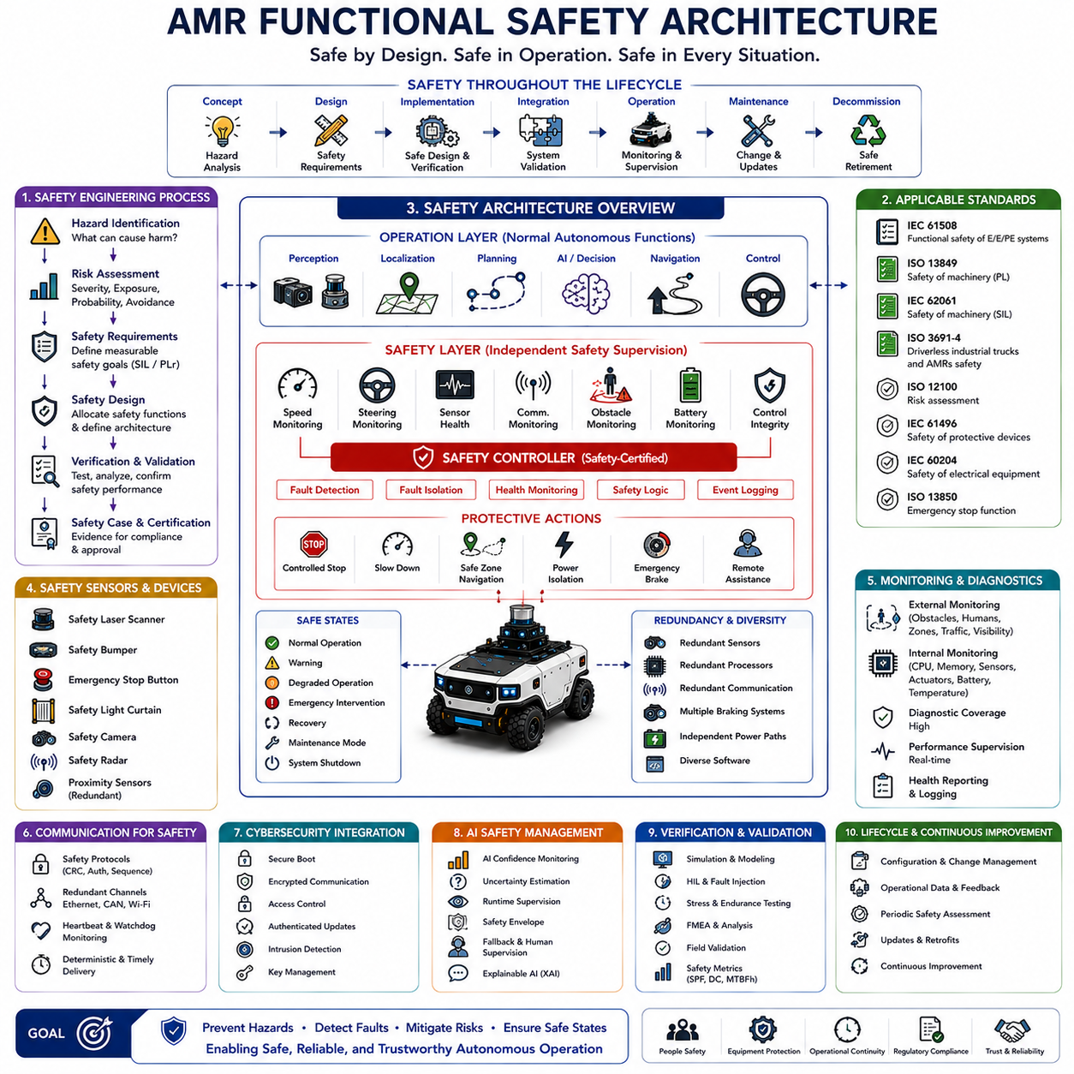
기능안전 아키텍처(Functional Safety Architecture)는 자율이동로봇(Autonomous Mobile Robot, AMR)의 가장 중요한 기반 기술 가운데 하나이며, 하드웨어 고장(Hardware Fault), 소프트웨어 결함(Software Defect), 통신 장애(Communication Failure), 센서 성능 저하(Sensor Degradation), 환경 변화(Environmental Disturbance), 예기치 못한 운용 상황이 발생하더라도 로봇이 항상 안전하게 동작하도록 보장한다. 기존의 안전 시스템이 이상이 발생하면 단순히 장비를 정지시키는 데 초점을 맞추었다면, 기능안전 아키텍처는 운용 위험을 지속적으로 평가하고, 고장을 감지하며, 결함이 있는 구성 요소를 격리하고, 시스템을 미리 정의된 안전 상태(Safe State)로 전환하면서 불필요한 운용 중단을 최소화한다. 따라서 현대 AMR은 안전을 독립적인 보호 기능이 아니라 시스템 자체의 고유한 특성으로 설계한다. 기능안전 아키텍처는 하드웨어 이중화(Hardware Redundancy), 소프트웨어 감시(Software Supervision), 결정론적 제어(Deterministic Control), 안전 인증 부품(Safety-certified Component), 체계적인 엔지니어링 프로세스를 결합하여 제품의 전체 생애주기(Product Lifecycle) 동안 운용 위험을 허용 가능한 수준으로 감소시킨다.
기능안전 아키텍처의 가장 중요한 목적은 사람, 장비, 시설, 그리고 로봇 자체에 사고가 발생하기 전에 위험 상황(Hazardous Situation)을 예방하는 것이다. AMR은 사람, 지게차(Forklift), 산업용 기계, 다른 자율주행 차량과 함께 동일한 공간에서 운용되는 경우가 많기 때문에, 안전은 시스템 시작(Start-up), 자율주행, 장애물 회피, 도킹(Docking), 충전(Charging), 매니퓰레이션(Manipulation), 유지보수(Maintenance), 비상 복구(Emergency Recovery), 시스템 종료(System Shutdown)를 포함한 모든 운용 단계에서 지속적으로 유지되어야 한다. 따라서 기능안전은 단순한 비상정지(Emergency Stop)를 넘어 지속적인 위험 평가(Risk Assessment), 고장 진단(Fault Diagnosis), 운용 감시(Operational Supervision), 지능형 안전 의사결정(Intelligent Safety Decision-making)을 로봇의 모든 하위 시스템에 통합하는 개념이다.
기능안전은 시스템 개발의 가장 초기 단계에서 수행되는 위험 식별(Hazard Identification)과 위험성 평가(Risk Assessment)로부터 시작된다. 엔지니어는 예상 가능한 모든 운용 조건, 환경 변화, 하드웨어 고장, 소프트웨어 오류, 사람과의 상호작용, 유지보수 절차, 오사용(Misuse), 외부 교란 요인을 분석하여 위험 사건(Hazardous Event)을 식별한다. 각각의 위험은 심각도(Severity), 노출 빈도(Frequency of Exposure), 발생 가능성(Probability of Occurrence), 회피 가능성(Possibility of Avoidance)을 기준으로 평가된다. 이러한 분석 결과는 측정 가능한 안전 요구사항(Safety Requirement)으로 정의되며, 이후 하드웨어 아키텍처, 소프트웨어 아키텍처, 통신 시스템, 제어 알고리즘, 운용 절차를 설계하는 기준이 된다. 즉, 안전 엔지니어링(Safety Engineering)은 제품 개발 이후에 추가되는 기능이 아니라 시스템 설계의 핵심 요소이다.
국제 기능안전 표준(International Functional Safety Standard)은 안전한 자율 시스템 개발을 위한 체계적인 엔지니어링 방법론을 제공한다. IEC 61508은 전기·전자·프로그래머블 시스템(Electrical, Electronic, Programmable System)의 기능안전 원칙을 정의하며, ISO 13849는 기계류(Machinery)의 안전 관련 제어 시스템(Safety-related Control System)에 대한 성능 수준(Performance Level)을 규정한다. IEC 62061은 산업용 기계 안전을 다루며, ISO 3691-4는 산업 환경에서 운용되는 무인 산업 차량(Driverless Industrial Truck)과 자율이동로봇의 안전 요구사항을 정의한다. 또한 ISO 12100, IEC 61496, IEC 60204, ISO 13850 등은 위험성 평가, 보호 감지 장치(Protective Sensing Device), 전기 장비 안전(Electrical Equipment Safety), 비상정지 기능을 규정한다. 이러한 국제 표준을 준수함으로써 안전하고 인증 가능한(Certifiable) 로봇 아키텍처를 체계적으로 개발할 수 있다.
기능안전 아키텍처는 일반적으로 운용 제어(Operational Control)와 안전 감시(Safety Supervision)를 서로 독립된 계층으로 분리한다. 주 컴퓨팅 플랫폼(Main Computing Platform)은 인지, 위치추정, 경로 계획, 내비게이션, 인공지능을 수행하며 정상적인 자율 운행을 담당한다. 동시에 전용 안전 제어기(Safety Controller)는 차량 속도(Vehicle Speed), 조향각(Steering Angle), 센서 상태(Sensor Health), 통신 상태(Communication Status), 비상 장치(Emergency Device), 배터리 상태(Battery Condition), 장애물 거리(Obstacle Proximity), 제어 무결성(Control Integrity)을 독립적으로 감시한다. 위험한 상황이 감지되면 안전 제어기는 상위 자율주행 소프트웨어와 관계없이 즉시 운용 명령을 무시하고 사전에 정의된 보호 동작을 수행한다. 이러한 구조적 분리는 소프트웨어 오류가 핵심 안전 기능에 영향을 미칠 가능성을 크게 줄여 준다.
안전 센서(Safety Sensor)는 기능안전 아키텍처에서 가장 첫 번째 보호 계층을 구성한다. 안전 인증(Safety Certification)을 획득한 안전 레이저 스캐너(Safety Laser Scanner)는 로봇 주변의 보호 구역(Protective Zone)을 지속적으로 감시하여 사람이나 장애물을 높은 신뢰성으로 탐지한다. 안전 범퍼(Safety Bumper)는 중복 압력 감지(Redundant Pressure Sensing)를 통해 물리적인 충돌을 즉시 감지한다. 비상정지 버튼(Emergency Stop Button)은 작업자가 언제든지 위험한 동작을 직접 차단할 수 있도록 한다. 또한 안전 라이트 커튼(Safety Light Curtain), 안전 카메라(Safety Camera), 안전 레이더(Safety Radar), 중복 근접 센서(Redundant Proximity Sensor)는 응용 분야에 따라 보호 범위를 확대한다. 이러한 장치는 일반 인지 센서와 달리 신뢰성, 진단 범위(Diagnostic Coverage), 응답 시간(Response Time), 예측 가능한 고장 특성(Predictable Failure Behavior)에 대한 엄격한 인증 요구사항을 만족한다.
이중화(Redundancy)는 기능안전 아키텍처의 가장 중요한 설계 원칙 가운데 하나이다. 단일 고장(Single-point Failure)이 직접적인 위험 상황으로 이어져서는 안 되기 때문이다. 중복 센서(Redundant Sensor)는 중요한 환경 정보를 독립적으로 측정하고, 중복 통신 채널(Redundant Communication Channel)은 안전 메시지의 전송 실패를 방지하며, 중복 프로세서(Redundant Processor)는 상호 감시(Mutual Supervision)를 통해 계산 결과의 일관성을 검증한다. 또한 다중 제동 장치(Multiple Braking Mechanism), 이중 전원 감시 회로(Duplicated Power Monitoring Circuit), 독립 워치독 시스템(Independent Watchdog System), 별도의 비상 제어 경로(Emergency Control Path)는 일부 하드웨어에 문제가 발생하더라도 안전 기능을 유지하도록 한다. 이중화는 즉시 시스템을 정지시키기보다 가능한 범위 내에서 기능을 유지하는 점진적 성능 저하(Graceful Degradation)를 가능하게 한다.
안전 모니터링(Safety Monitoring)은 로봇 운용 중 외부 환경과 내부 시스템 상태를 지속적으로 평가한다. 외부 감시는 장애물 탐지, 사람의 존재, 제한 구역(Restricted Zone), 교통 상황, 가시성(Visibility), 작업 공간 상태를 포함한다. 내부 감시는 프로세서 사용률(Processor Utilization), 메모리 무결성(Memory Integrity), 센서 상태, 액추에이터 응답, 배터리 상태, 통신 품질, 소프트웨어 실행 시간, 열 특성(Thermal Behavior), 하드웨어 진단을 지속적으로 수행한다. 고급 고장 탐지 알고리즘(Fault Detection Algorithm)은 기대되는 동작과 실제 시스템 상태를 비교하여 위험한 고장이 발생하기 전에 이상 상태를 조기에 발견한다. 이러한 지속적인 감시는 안전을 사후 대응이 아니라 사전 예방(Proactive Management) 체계로 발전시킨다.
고장 탐지(Fault Detection), 고장 격리(Fault Isolation), 고장 복구(Fault Recovery)는 시스템이 일부 고장 상황에서도 안전하게 운용될 수 있도록 한다. 진단 알고리즘은 센서 고장, 통신 단절, 액추에이터 이상, 계산 오류, 비정상적인 소프트웨어 동작을 지속적인 일관성 검사(Consistency Checking)와 상호 검증(Cross-validation)을 통해 식별한다. 고장이 확인되면 격리 메커니즘(Isolation Mechanism)은 잘못된 정보가 시스템 전체로 확산되는 것을 방지하며, 정상적인 구성 요소는 가능한 범위에서 계속 동작한다. 복구 전략은 고장의 심각도에 따라 센서 대체(Sensor Substitution), 성능 제한 운용(Degraded Operating Mode), 속도 감소(Reduced Vehicle Speed), 단순화된 내비게이션, 원격 작업자 지원(Remote Operator Assistance), 임무 종료(Control Mission Termination) 등을 수행한다. 이러한 지능형 고장 관리는 안전을 유지하면서도 시스템 가용성(System Availability)을 최대화한다.
안전 상태 관리(Safe State Management)는 위험 상황이나 치명적인 고장이 발생했을 때 로봇이 어떻게 대응할지를 정의한다. 모든 상황에서 즉시 비상정지하는 것이 항상 최선은 아니다. 일부 상황에서는 감속 후 안전하게 정지하는 것이 더 효과적일 수 있으며, 다른 경우에는 안전 구역으로 이동하거나, 자동 도킹을 수행하거나, 전원을 안전하게 차단하거나, 원격 조작(Remote Teleoperation)으로 전환하는 것이 더 적절할 수 있다. 따라서 기능안전 아키텍처는 정상 운용(Normal Operation), 경고(Warning), 성능 저하 운용(Degraded Operation), 비상 개입(Emergency Intervention), 복구 절차(Recovery Procedure), 유지보수 모드(Maintenance Mode), 시스템 종료(System Shutdown) 사이를 결정론적으로 전환하는 상태 기계(State Machine)를 포함한다.
통신(Communication)은 기능안전 아키텍처에서 매우 중요한 요소이다. 지연되거나 손상되거나 손실된 메시지는 차량의 동작에 직접적인 영향을 줄 수 있기 때문이다. 안전 통신 프로토콜(Safety Communication Protocol)은 메시지 인증(Message Authentication), 순환 중복 검사(Cyclic Redundancy Check, CRC), 순서 감시(Sequence Monitoring), 타임아웃 감시(Timeout Supervision), 중복 전송(Redundant Transmission), 결정론적 스케줄링(Deterministic Scheduling)을 통해 안전 정보가 항상 정확하게 전달되도록 보장한다. 안전 네트워크(Safety Network)는 하트비트 모니터링(Heartbeat Monitoring)과 상호 감시를 통해 통신 무결성을 지속적으로 확인하며, 통신 품질이 기준 이하로 저하되면 로봇은 자동으로 적절한 안전 상태로 전환된다. 따라서 통신은 단순한 데이터 전달 수단이 아니라 핵심적인 안전 메커니즘이다.
사이버보안(Cybersecurity)은 기능안전과 점점 더 긴밀하게 연결되고 있다. 악의적인 공격(Malicious Attack)은 하드웨어 고장과 동일한 수준의 안전 문제를 발생시킬 수 있기 때문이다. 무단 소프트웨어 변경(Unauthorized Software Modification), 센서 데이터 위조(Falsified Sensor Data), 통신 스푸핑(Communication Spoofing), 서비스 거부 공격(Denial-of-Service Attack), 제어 명령 변조는 모두 위험한 차량 동작을 유발할 수 있다. 따라서 보안 부팅(Secure Boot), 암호화 통신(Encrypted Communication), 인증된 소프트웨어 업데이트(Authenticated Software Update), 하드웨어 보안 모듈(Hardware Security Module), 접근 제어(Access Control), 침입 탐지 시스템(Intrusion Detection System), 안전한 키 관리(Secure Key Management)는 현대 기능안전 아키텍처의 필수 요소가 되고 있다. 미래에는 기능안전과 사이버보안이 통합된 신뢰성 프레임워크(Unified Dependability Framework)로 발전하여 우발적인 고장과 의도적인 공격을 동시에 대응하게 될 것이다.
인공지능(Artificial Intelligence, AI)은 기능안전에 새로운 가능성과 새로운 과제를 동시에 제공한다. AI는 인지, 의미 이해(Semantic Understanding), 이상 탐지(Anomaly Detection), 예지보전(Predictive Maintenance), 적응형 내비게이션(Adaptive Navigation)을 크게 향상시키지만, 심층신경망(Deep Neural Network)은 새로운 환경에서 불확실한 결과를 생성할 수 있다. 따라서 기능안전 아키텍처는 안전 인증된 결정론적 제어기(Safety-certified Deterministic Controller)와 비결정론적 학습 알고리즘(Non-deterministic Learning Algorithm)을 분리하고, AI의 신뢰도(Confidence Level)를 지속적으로 평가한 후에만 차량 제어에 반영한다. 실행 중 감시(Runtime Monitoring), 설명 가능한 인공지능(Explainable Artificial Intelligence, XAI), 불확실성 추정(Uncertainty Estimation), 안전 경계(Safety Envelope)는 머신러닝(Machine Learning)의 장점을 활용하면서도 기본적인 안전 요구사항을 유지하도록 지원한다. AI의 신뢰도가 부족할 경우에는 언제든지 사람의 감독(Human Supervision)이 가능하도록 설계된다.
검증(Verification)과 검증 확인(Validation)은 기능안전 개발의 핵심 활동이다. 안전은 설계만으로 입증될 수 없기 때문이다. 엔지니어는 시뮬레이션(Simulation), 소프트웨어 시험(Software Testing), 하드웨어-인더-루프(Hardware-in-the-loop, HIL), 고장 주입(Fault Injection), 환경 스트레스 시험(Environmental Stress Testing), 이중화 검증(Redundancy Verification), 고장 형태 영향 분석(Failure Mode Analysis), 장시간 내구 시험(Long-duration Endurance Testing), 실제 환경 검증(Real-world Operational Validation)을 수행한다. 또한 고장 탐지 범위(Fault Detection Coverage), 진단 지연 시간(Diagnostic Latency), 비상정지 성능(Emergency Stopping Performance), 신뢰성(Reliability), 가용성(Availability), 유지보수성(Maintainability), 위험 고장 평균 간격(Mean Time Between Hazardous Failures, MTBHF)과 같은 정량적 성능 지표를 이용하여 안전성을 입증한다. 이러한 종합적인 검증은 정상 상황뿐 아니라 비정상 상황에서도 안전 아키텍처가 의도한 대로 동작함을 확인하는 과정이다.
생애주기 관리(Lifecycle Management)는 제조(Manufacturing), 구축(Deployment), 운용(Operation), 유지보수(Maintenance), 소프트웨어 업데이트(Software Update), 부품 교체(Component Replacement), 시스템 폐기(System Retirement)에 이르기까지 기능안전이 지속적으로 유지되도록 보장한다. 형상 관리(Configuration Management)는 하드웨어와 소프트웨어 버전을 관리하고, 변경 관리(Change Management)는 수정 사항이 안전성에 미치는 영향을 평가하며, 유지보수 절차는 인증된 안전 기능을 유지하도록 한다. 또한 실제 운용 데이터를 지속적으로 분석하여 안전성을 개선하고, 주기적인 안전성 평가를 통해 변화하는 운용 환경, AI 모델, 통신 인프라, 하드웨어 업그레이드가 기존의 안전 목표를 만족하는지 확인한다. 이처럼 기능안전은 제품 개발 단계에서 끝나는 활동이 아니라 자율로봇의 전체 운용 기간 동안 지속되는 엔지니어링 활동이다.
미래의 기능안전 아키텍처는 인공지능, 디지털 트윈(Digital Twin), 분산 센싱(Distributed Sensing), 엣지-클라우드 컴퓨팅(Edge-Cloud Computing), 자율 플릿 협업(Autonomous Fleet Coordination)을 통합한 지능형·예측형·협업형 안전 생태계(Intelligent, Predictive, Collaborative Safety Ecosystem)로 발전할 것이다. 예측 안전 알고리즘(Predictive Safety Algorithm)은 위험 상황을 사전에 예측하고, 협력 인지(Collaborative Perception)는 여러 로봇이 안전 정보를 실시간으로 공유하며, 디지털 트윈은 운용 위험을 지속적으로 분석하고, 적응형 안전 정책(Adaptive Safety Policy)은 변화하는 환경에 맞추어 보호 전략을 최적화할 것이다. 미래의 기능안전은 단순히 고장 발생 후 대응하는 보호 장치가 아니라, 위험을 예측하고 예방하며 협력하고 학습하고 지속적으로 개선하는 능동적인 인지 시스템으로 발전하여 더욱 자율적이고 생산적이며 신뢰할 수 있는 차세대 자율이동로봇 플랫폼을 실현하게 될 것이다.

